令和３年１２月吉日

布施・河内（東大阪）薬剤師会会員各位

布施薬剤師会　会長　山下正洋

研修会担当　合田大佑

**布施薬剤師会 １月度研修会のご案内**

謹啓

　時下、先生方におかれましては、ますますご清祥のこととお慶び申し上げます。

新型コロナウイルス感染拡大防止を考慮し、オンライン研修会として開催致します。

オンライン開催でありご不便をおかけすることもあるかと思いますが是非ご参加お願い致します。

謹白

■日時　　　令和３年１月８日（土）　１７時～１８時３０分

■形式　　　オンライン開催（Microsoft Teams　今回はZOOMウェビナーではありません）

　　　　　　RENTAL SPACE min-pack [pack02]より配信

■共催　　　ノバルティスファーマ株式会社

■受講料　　無料

■参加資格　布施・河内薬剤師会会員、及び会員薬局に勤務している薬剤師

■認定単位　日本薬剤師研修センター１単位

研修認定シールは研修会終了後、所属薬局に郵送させて頂きます

大阪府薬剤師会研修５単位

JPALS研修会コード：27-2021-0122-101

**講演** 17：00～17：30

「高血圧の現状とエンレストによる新たな治療提案」

ノバルティスファーマ株式会社

**特別講演** 17：30～18：30

「高血圧診療における新たな選択肢

〜ARNIをどう使いこなすか〜」

市立東大阪医療センター

腎臓内科 部長代理　藤村 龍太 先生

参加申込

下記リンクよりお申込み下さい。

**https://forms.office.com/r/rkFJHzaz4i**

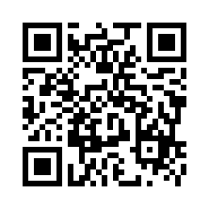

注意：研修認定取得申請にあたり参加者氏名は必ず薬剤師免許記載の文字で入力お願いします。

ローマ字表記不可

スマートフォンから二次元コード

読み込みでも申し込み頂けます。

研修会終了後の

キーワード回答

https://forms.gle/LqzhiFqMugiAd5on6

（研修会終了後から当日中のみ有効）

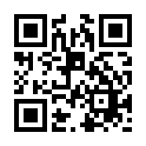

問い合わせ

Teams接続に関して

ノバルティスファーマ株式会社 田中

（ yuki-3.tanaka@novartis.com ）

研修会・キーワード回答に関して

さくら薬局 東大阪友井店　合田（ [gouda8410@gmail.com](mailto:gouda8410@gmail.com) ）